5장 프로세스
01. 프로세스의 이해
실행 파일 – 프로그램 / 메모리 공간이 할당된 바이너리코드 (프로그램) – 프로세스 로 구분된다.

프로세스를 구성하는 요소
Execution of “C” Program
C언어에서 구성되는 데이터 영역의 구분으로
전역 변수, static 변수의 할당을 위해 존재하는 Data 영역
지역 변수 할당과 함수 호출 시 전달되는 인자값들을 저장하기 위한 Stack 영역
동적 할당을 위해 존재하는 Heap 영역으로 구성된다.

포괄적으로 표현하면 실행 파일을 구성하는 명령어들이 올라가는 메모리 영역은 Code 영역이라고 부른다.

Register Set
프로세스의 실행을 위해 필요한 데이터들은 레지스터에 저장된다.
이러한 CPU의 레지스터들의 상태를 프로세스의 일부로 포함시키는 의미이다.
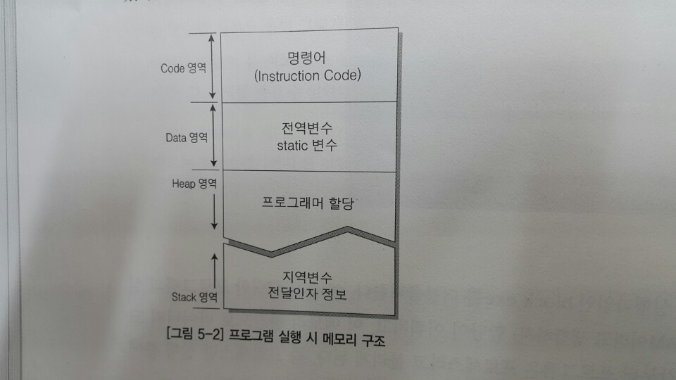
세션 2. 프로세스의 스케줄링과 상태 변화

프로세스 스케줄링

기본 원리
한정된 CPU에서 프로세스를 할당하는 형태로 CPU의 할당 순서 및 방법을 통틀어 스케줄링이라 정의 한다.
이때 사용되는 알고리즘을 가리켜 스케줄링 알고리즘이라고 한다. 이러한 알고리즘을 적용하여 실제로 프로세스를
관리하는 운영체제 요소(모듈)을 스케줄러라고 한다.

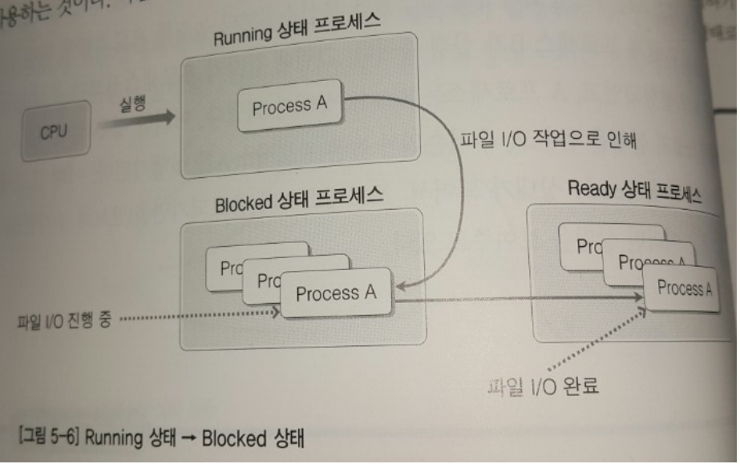
멀티 프로세스는 CPU를 바쁘게 한다.
멀티 프로세스의 효율성에 대해서 설명하면 프로세스가 3개(A B C)가 존재한다고 가정한다.

이러한 프로세스들을 실행하는 경우를 크게 두가지로 나누어 생각해 볼 수 있다.

첫번째는 고전적인 방식이다.
A를 실행 A가 완전히 종료 B를 실행 B를 완전히 종료 C를 실행 C를 완전히 종료하는 순차적 실행 및 종료방식

두번째는 동시에 실행되는 형태이다.
A B C 세가지 프로세스를 모두 동시에 실행, 멀티프로세스 운영체제의 스케줄러에 의해 관리되도록 한다.

일반적으로 프로그램이 실행되는 과정에서 많은 시간(자원)을 I/O에 할당한다.

I/O 측면에서 보면 멀티 프로세스 기반으로 처리하는것이 더 유리하다. A 프로세스가 I/O 작업 중일때 다른 프로세스의
작업을 수행하는 형태로 작업을 스케줄링하는 형태가 더 유리하기 때문이다.

프로세스의 상태 변화

멀티 프로세스 운영체제에서는 하나의 프로세스가 실행되는 것이 아닌 여러 개의 프로세스가 돌아가면서 실행되기에
프로세스 각각의 상태는 시간 흐름에 따라 변화한다.

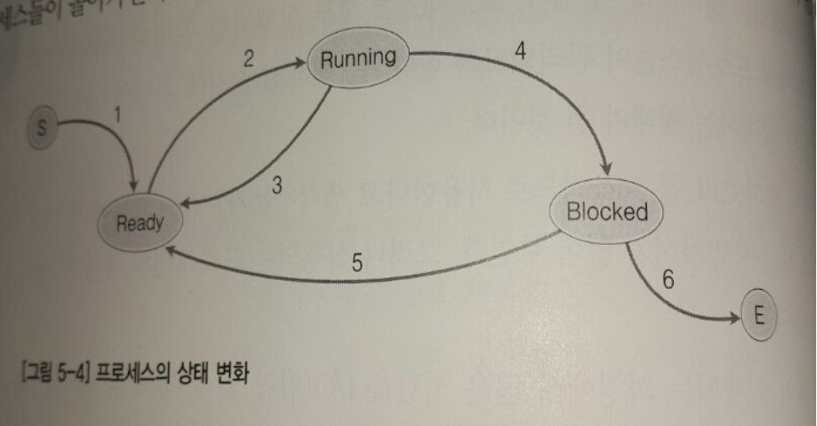
상황 1 : S(Start)에서 Ready 상태로의 전이를 보여준다.

여기서 S는 프로세스가 생성 되었음을 의미한다. 프로세스는 생성과 동시에 Ready 상태로 들어간다.
Ready 상태에 있는 프로세스는 CPU에 의해 실행되기를 희망하는 상태이다.
(멀티프로세스 운영체제 특성상 바로 실행되지 않는다 / 순서대기)

상황 2 : Ready 상태에서 Running 상태로의 전이를 보여준다.
Ready 상태의 프로세스들은 스케줄러에 의해 관리되는데 스케줄러는 이 프로세스중 하나를 선택해서 실행시킨다.
물론 스케줄링 알고리즘에 기반된 실행이다. 이렇게 실행된 프로세스는 Running 상태가 되어 실행된다.
상황 3 : Running 상태에서 Ready 상태로의 전이를 보여준다.
프로세스에는 중요도라는 것이 있는데 다음과 같다.
프로세스 A의 우선순위가 B 보다 높을시 B가 실행 중일때, A 프로세스가 생성, Ready 상태가 된다면
스케줄러는 B의 실행을 멈추고 우선순위가 높은 A프로세스를 실행시킨다.
우선 순위가 낮은 프로세스(B)는 높은 프로세스(A)가 종료되기를 기다려야 한다.

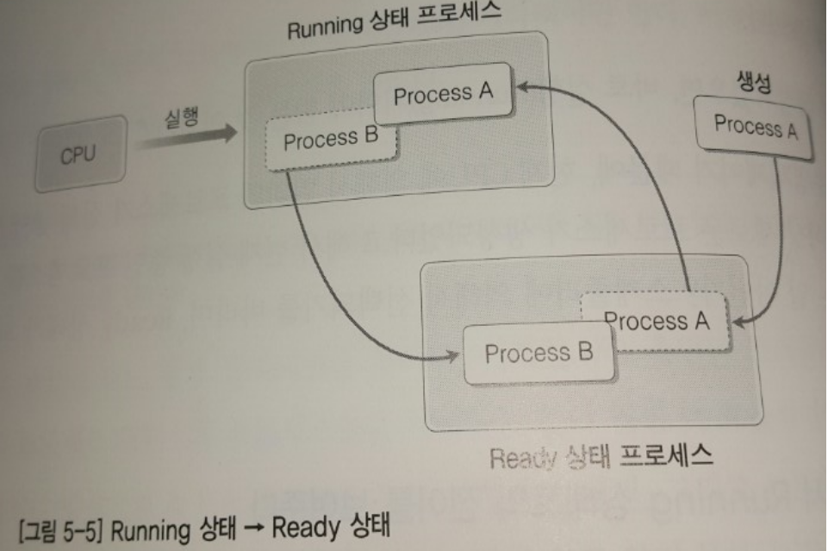
상황 4: Running 상태에서 Blocked 상태로의 전이를 보여준다.

실행 중에 있는 프로세스가 실행을 멈추는 상태(Block) 로 들어가는 것이다. 주로 I/O 작업때 발생한다.

상황 5 : Blocked 상태에서 Ready 상태로의 전이를 보여준다.
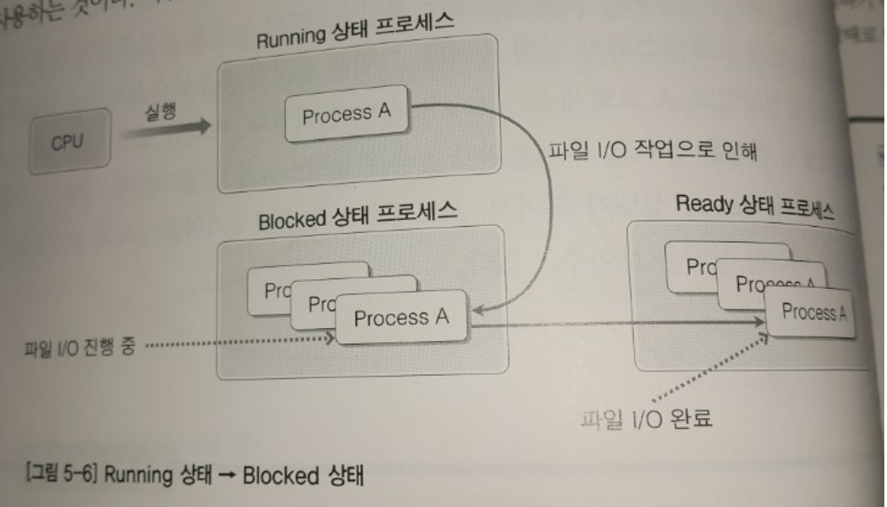
Ready 와 Block 두 상황은 모두 프로세스가 실행되지 않지만 Ready는 스케줄러에 의해 선택되어 질 수 있고
Block는 선택이 되어질 수 없는 상태를 의미한다.
이러한 상황에서 Block에서 Ready의 상태전환은 작업(주로I/O)이 종료 되었음을 스케줄러에게 알리는 것이다.

세션 3. 컨텍스트 스위칭
프로세스가 I/O 작업에 들어가게 될때 다른 프로세스로 작업을 교대하는 것은 효율적 일 수 도있다.
그러나 다음과 같은 문제점이 있다.
“CPU 내에 존재하는 레지스터들은 현재 실행 중에 있는 프로세스 관련 데이터 들로 채워진다.”
그리고 프로세스는 조만간 I/O 작업이 끝난 프로세스로 다시 교체될 것이다(우선순위가 같다면)
그렇다면 프로세스가 교체되기 전에 현재 레지스터가 지니고 있는 데이터를 저장할 곳이 필요해진다.

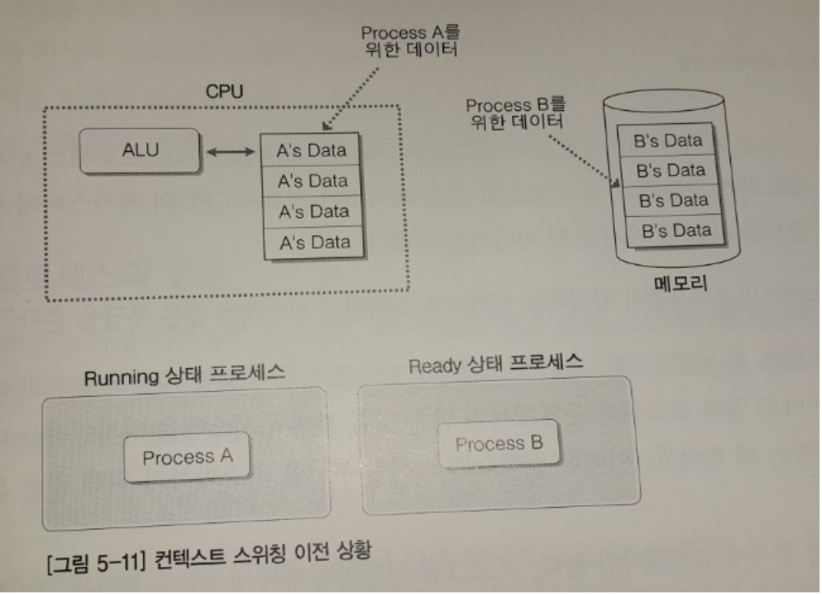
프로세스 A가 실행중이고, 레지스터는 A에 관련된 정보로 채워져 있다.
반면 프로세스 B는 Ready 상태이고 관련된 정보들은 메모리에 저장(Back up) 되어 있다.

그리고 프로세스들이 교체 되어야한다. 백업된 데이터와 레지스터의 데이터가 교환되어야 하는 것이다.
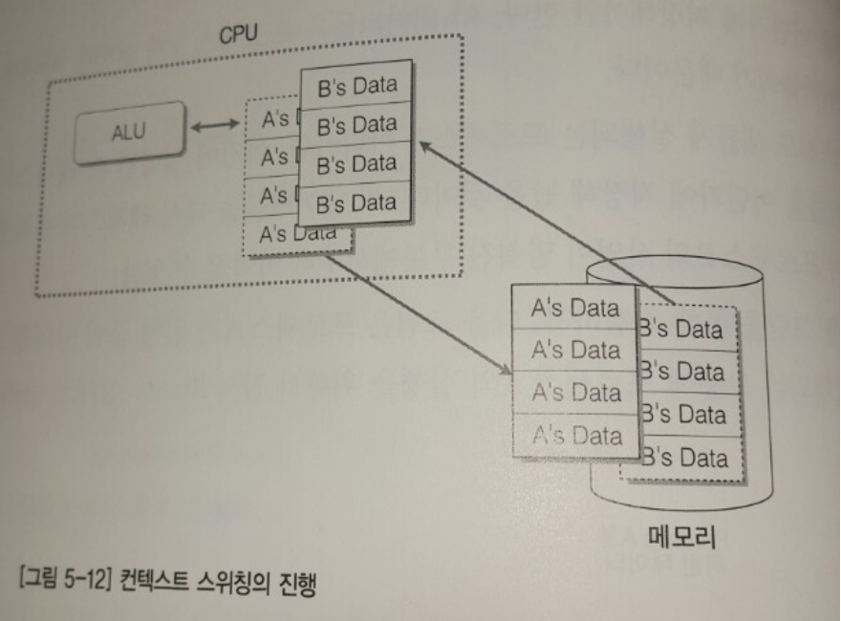
이부분을 가리켜 컨텍스트 스위칭이라고 하는데 이 작업은 시스템에 많은 부담을 준다.

따라서 멀티 프로세스 방식이 무조건 효율적인 것은 아니다.

세션 4. 프로세스의 생성

CreateProcess 함수의 이해
Windows는 프로세스 생성을 돕기위해 CreateProcess 함수를 제공하고 있다.
이때 CreateProcess 함수를 호출하는 프로세스를 부모 프로세스, 호출당하는 프로세스를 자식 프로세스라고 한다.

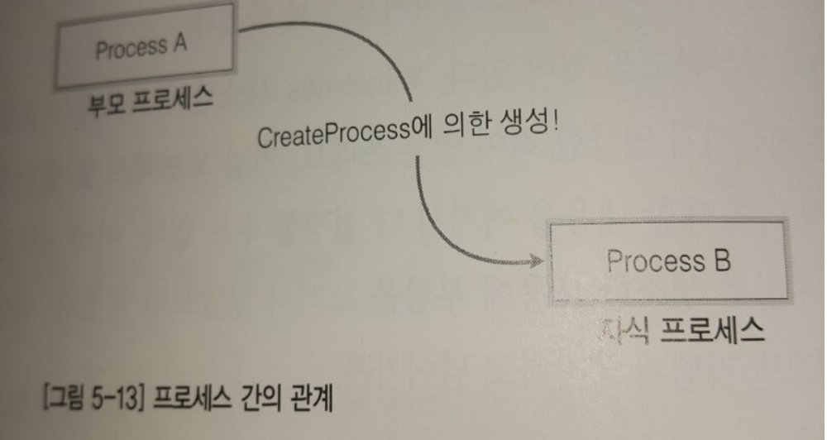
다음은 CreateProcess 함수의 선언 형태를 보여준다.

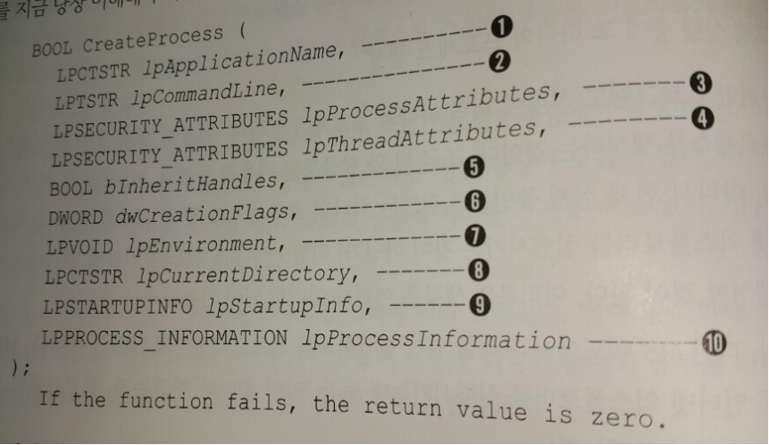
- lpApplicationName 생성할 프로세스의 경로를 포함한 실행 파일 이름을 인자로 전달한다.
- lpCommandLine 생성할 프로세스에 전달할 인자가 필요할때 사용한다.
- lpProcessAttributes 프로세스의 보안 속성을 지정할때 사용한다. 기본값으로 보통값을 지닌다.
- lpThreadAttributes 스레드의 보안 속성을 지정할때 사용한다. 기본값으로 보통값을 지닌다.
- hInheritHandle 전달인자가 TUre인 경우 생성되는 자식프로세스는 부모 프로세스가 가지는
핸들중 일부를 상속한다.
- dwCreateFlag 프로세스의 특성(우선순위 외)를 결정 지을때 사용하는 옵션
- lpEnvironment 프로세스마다 Environment Block (환경 블록)이라는 메모리 블록을 관리하는데
이 블록을 통해 프로세스가 실행에 필요로 하는 문자열을 저장할 수 있음. null 이 전달되면,
자식 프로세스는 부모 프로세스의 환경 블록에 저장되어 있는 문자열을 복사함
- lpCurrentDirectory 생성하는 프로세스의 현재 디렉터리를 전달하는 인자 기본값으로 부모 경로를 가짐
- lpStartupInfo STARTUPINFO 구조체를 초기화 한 다음 이 변수의 포인터를 인자로 전달
구조체 변수는 생성하는 프로세스의 속성을 지정할때 사용됨
- lpProcessInformation 생성하는 프로세스 정보를 얻기위해 사용하는 인자. PROCESS_INFORMATION
구조체 변수에 주소값을 인자로 전달함. 그러면 전달된 주소값이 가리키는 변수에 프로세스 정보가 채워짐

_ttoi와 _getchar 함수가 정의되어있는 tchar.h의 내용은 아래 ifdef와 같다. (정리된 형태)

#include <stdio.h>
#include <tchar.h>
#include <Windows.h>

#ifdef _UNICODE
#define _ttoi _wtoi
#define _gettchar getwchar
#else
#define _ttoi atoi
#define _gettchar getchar
#endif

int _tmain(int argc, TCHAR* argv[])
{
DWORD val1, val2;
val1 = _ttoi(argv[1]);
val2 = _ttoi(argv[2]);

_tprintf(_T("%d + %d = %d \n"), val1, val2, val1 + val2);

_gettchar();

return 0;
}

다음 예제는 위에서 제시된 프로그램을 실행시키기 위한 프로그램이다.

#include <stdio.h>
#include <tchar.h>
#include <Windows.h>

#define DIR_LEN MAX_PATH + 1

int _tmain(int argc, TCHAR* argv[])
{
STARTUPINFO si = { 0, };
PROCESS_INFORMATION pi;

si.cb = sizeof(si);
si.dwFlags = STARTF_USEPOSITION | STARTF_USESIZE;
si.dwX = 100;
si.dwY = 200;
si.dwXSize = 300;
si.dwYSize = 200;
si.lpTitle = _T("I am a boy");

TCHAR command[] = _T("AddressProcess.exe 10 20");
TCHAR cDir[DIR_LEN];
BOOL state;

GetCurrentDirectory(DIR_LEN, cDir);
_fputts(cDir, stdout);
_fputts(_T("\n"), stdout);

GetCurrentDirectory(_T("C:\\WinSystem"));

SetCurrentDirectory(DIR_LEN, cDir);
_fputts(cDir, stdout);
_fputts(_T("\n"), stdout);

state = CreateProcess(
NULL,
command,
NULL, NULL, NULL,
CREATE_NEW_CONSOLE,
NULL, NULL, &si, &pi
);

if (state != 0)
_fputts(_T("Create OK! \n"), stdout);
else
_fputts(_T("Create Error! \n"), stdout);
}

프로세스 생성 1단계 STARTUPINFO 구조체 변수의 생성 및 초기화

프로세스 생성 2단계 현재 디렉토리의 설정

실행중에 있는 현재 디렉토리는 프로세스의 실행파일이 존재하는 디렉토리로 설정된다.
실행중의 프로세스에 디렉토리는 다음과 같이 확인이 가능하다 (Get)

프로세스의 현재 디렉토리 변경은 다음과 같이 할 수 있다. (Set)

DWORD GetCurrentDirectory(
DWORD nBufferLength,
LPTSTR lpBuffer
);

BOOL SetCurrentDirectory(
LPCTSTR lpPathName
);

프로세스 생성 3단계 CreateProcess 함수의 호출

프로세스 호출의 마지막 단계이다.

주의해야 할점은 CreateProcess 함수 호출시 다음과 같은 형태의 호출은 불가능 하다는 것이다.

CreateProcess(
NULL,
_T("AddressProcess.exe 10 20"),
NULL,
// 중략
)

CreateProcess 함수는 내부적으로 두번째 인자로 전달된 문자열에 변경을 가한다.
함수 호출이 끝날시 변경된 문자열을 다시 돌려놓기때문에 인식하기는 힘들지만 아무튼 변경은 가해진다.
따라서 전달인자의 문자열은 반드시 변수 형태이어야 한다.

#include <stdint.h>
#include <tchar.h>
#include <Windows.h>

#define DIR_LEN MAX_PATH + 1

int _tmain(int argc, TCHAR* argv[])
{
TCHAR sysDir[DIR_LEN];
TCHAR winDir[DIR_LEN];

GetSystemDirectory(sysDir, DIR_LEN);

GetWindowsDirectory(winDir, DIR_LEN);

_tprintf(_T("System Dir : %s \n"), sysDir);
_tprintf(_T("Windows Dir : %s \n"), winDir);

return 0;
}

실행 과정

실행 방법 1 표준 검색 경로의 활용

생성 프로세스(부모)에서는 현재 디렉토리의 위치를 다음과 같이 표현하고 있다.

GetCurrentDirectory(_T("C:\\WinSystem"));

하지만 CreateProcess.exe는 어디에 위치하든 관계가 없다. 프로그램이 실행되면서 홈 디렉토리가 위에 명시된 형태로
변경되었기 때문이다.

실행 방법 2 표준 검색 경로의 활용
두 프로그램을 하나의 디렉토리에 넣어놓고 실행을 하면 된다.

세션 5 프로세스 생성과 관련된 예제 그리고 문제점
다음은 계산기 예제이다.
#include <stdio.h>
#include <tchar.h>
#include <Windows.h>

enum { DIV = 1, MUL, ADD, MIN, ELSE, EXIT };

DWORD ShowMenu();
void Divide(double, double);
void Multiple(double, double);
void Add(double, double);
void Min(double, double);

int _tmain(int argc, TCHAR* argv[])
{
STARTUPINFO si = { 0, };
PROCESS_INFORMATION pi;
si.cb = sizeof(si);

TCHAR command[] = _T("calc.exe");
SetCurrentDirectory(_T("C:\\WINDOWS\\system32"));

DWORD sel;
double num1, num2;
while (true) {
sel = ShowMenu();
if (sel == EXIT)
return 0;

if (sel != ELSE) {
_fputts(_T("Input Num1 Num2 : "), stdout);
_tscanf(_T("%lf %lf"), &num1, &num2);

}

switch (sel) {
case DIV:
Divide(num1, num2);
break;
case MUL:
Multiple(num1, num2);
break;
case ADD:
Add(num1, num2);
break;
case MIN:
Min(num1, num2);
break;
case ELSE:
ZeroMemory(&pi, sizeof(pi));
CreateProcess(
NULL, command, NULL, NULL,
TRUE, 0, NULL, NULL, &si, &pi);
break;
}
}

return 0;
}

DWORD ShowMenu()
{
DWORD sel;

_fputts(_T("------Menu------\n"), stdout);
_fputts(_T("num1: Divide\n"), stdout);
_fputts(_T("num2: Multiple\n"), stdout);
_fputts(_T("num3: Add\n"), stdout);
_fputts(_T("num4: Minus\n"), stdout);
_fputts(_T("num5: Any other operations\n"), stdout);
_fputts(_T("num6: EXIT"), stdout);
_fputts(_T("SELECION >> "), stdout);
_tscanf(_T("%d"), &sel);

return sel;
}

void Divide(double a, double b) {
_tprintf(_T("%f/%f=%f \n\n"), a, b, a / b);
}

void Multiple(double a, double b) {
_tprintf(_T("%f*%f=%f \n\n"), a, b, a*b);
}

void Add(double a, double b) {
_tprintf(_T("%f+%f=%f \n\n"), a, b, a + b);

}

void Min(double a, double b) {
_tprintf(_T("%f-%f=%f \n\n"), a, b, a - b);
}

ZeroMemory 함수는 다음을 참고한다.

typedef void * PVOID
typedef ULONG_PTR SIZE_T, *PSIZE_T;

VOID ZeroMemory (
PVOID Destination, // 초기화 할 메모리 블록의 포인터
SIZE_T Length // 초기화 할 메모리 블록의 크기
)
윈도우에서 프로세스 생성이 많이 사용되는 기술은 아니지만 알아두는 편이 좋다.
하지만 위의 예제 코드에는 문제점이 하나 있다. (다음 세션에서 설명)

세션 6 명령 프롬프트 프로젝트 기능 추가
다음은 메모장을 불러들이는 예제코드이다.

#define _CRT_SECURE_NO_WARNINGS

#include <stdio.h>
#include <tchar.h>
#include <Windows.h>
#include <stdlib.h>
#include <locale.h>

#define STR_LEN 256
#define CMD_TOKEN_NUM 10

TCHAR ERROR_CMD[]
= _T("'%s'은 실행할 수 있는 프로그램이 아닙니다. \n");

int CmdProcessing(void);
TCHAR * StrLower(TCHAR *);

int main(int agrc, TCHAR * argv[])
{
_tsetlocale(LC_ALL, _T("Korean"));

DWORD isExit;
while (1)
{
isExit = CmdProcessing();
if (isExit == TRUE)
{
_fputts(_T("명령어 처리를 종료합니다. \n"), stdout);
break;
}
}

return 0;
}

TCHAR cmdString[STR_LEN];
TCHAR cmdTokenList[CMD_TOKEN_NUM][STR_LEN];
TCHAR seps[] = _T(" ,\t\n");

int CmdProcessing(void)
{
_fputts(_T("Best command prompt>> "), stdout);
_getts_s(cmdString);

TCHAR * token = _tcstok(cmdString, seps);

int tokenNum = 0;
while (token != NULL)
{
_tcscpy_s(
cmdTokenList[tokenNum++], StrLower(token)
);
token = _tcstok(NULL, seps);
}

if (!_tcscmp(cmdTokenList[0], _T("exit")))
{
return TRUE;
}
else if (!_tcscmp(cmdTokenList[0], _T("추가되는 명령어 1")))
{
}
else if (!_tcscmp(cmdTokenList[0], _T("추가되는 명령어 2")))
{
}
else
{
STARTUPINFO si = { 0, };
PROCESS_INFORMATION pi;
si.cb = sizeof(si);
BOOL isRun =
CreateProcess(NULL, cmdTokenList[0], NULL, NULL,
TRUE, 0, NULL, NULL, &si, &pi);
if (isRun == FALSE)
_tprintf(ERROR_CMD, cmdTokenList[0]);
}

return 0;
}

TCHAR * StrLower(TCHAR *pStr)
{
TCHAR *ret = pStr;

while (*pStr)
{
if (_istupper(*pStr))
*pStr = _totlower(*pStr);
pStr++;
}

return ret;
}

